Braas Topas 13V(H) Rotbuche Ton-Solar-/Kabeldurchgang bis 70mm

BMI Deutschland BRAAS

Eigenschaften

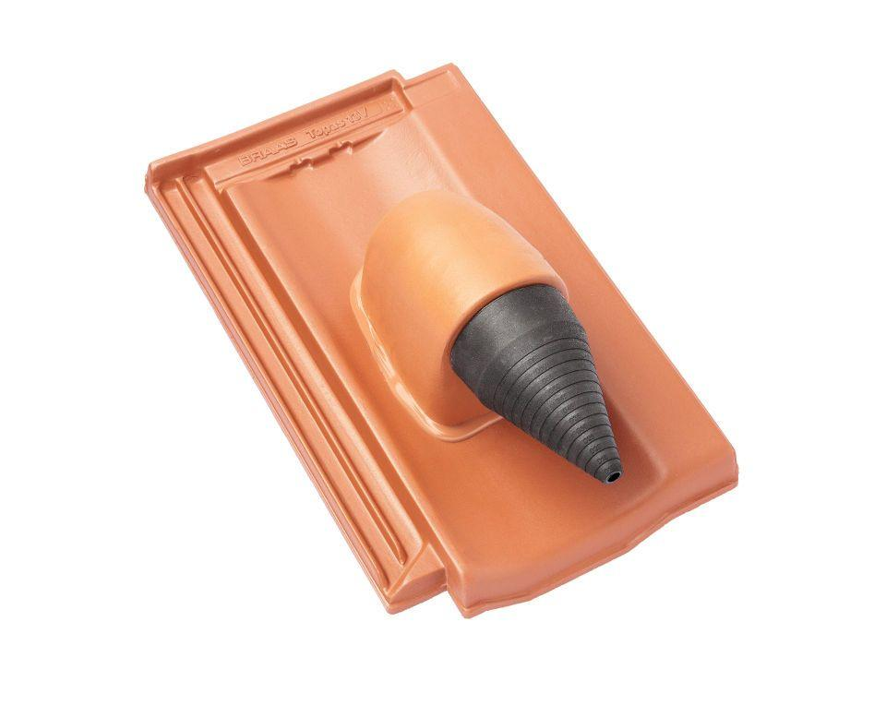

GTIN:

4019503120661

HAN:

07072861

Art Formziegel

Durchgangsziegel

Farbton

dunkelrot

Format

Ganzer Ziegel

Oberfläche

glasiert

Breite (mm)

255,00

Länge (mm)

430,00

Farbtonbezeichnung Hersteller

Rotbuche